Официално откриване на изложбата
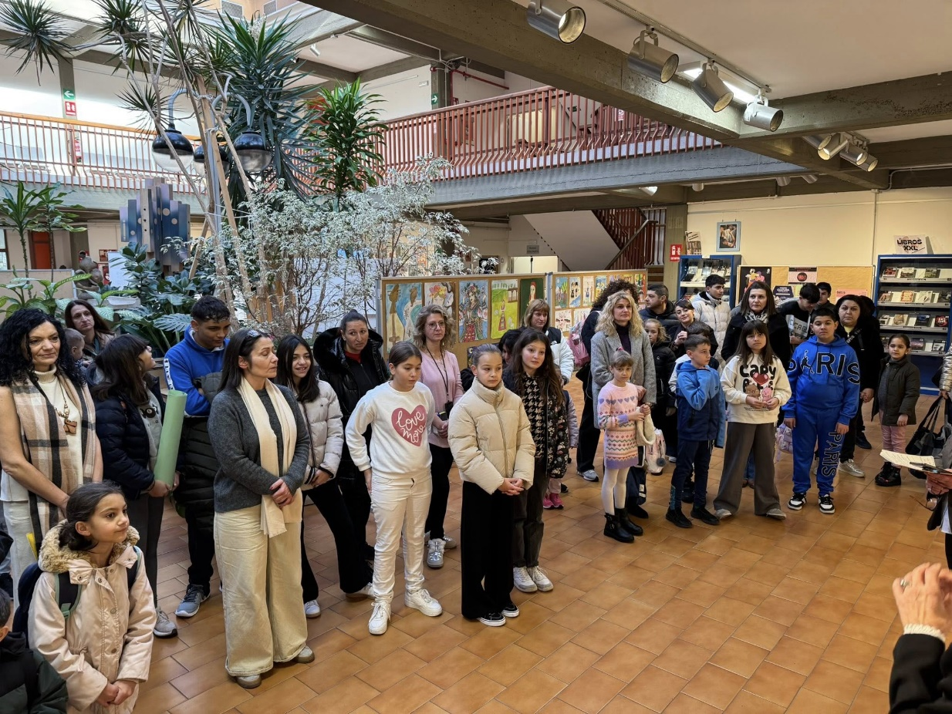
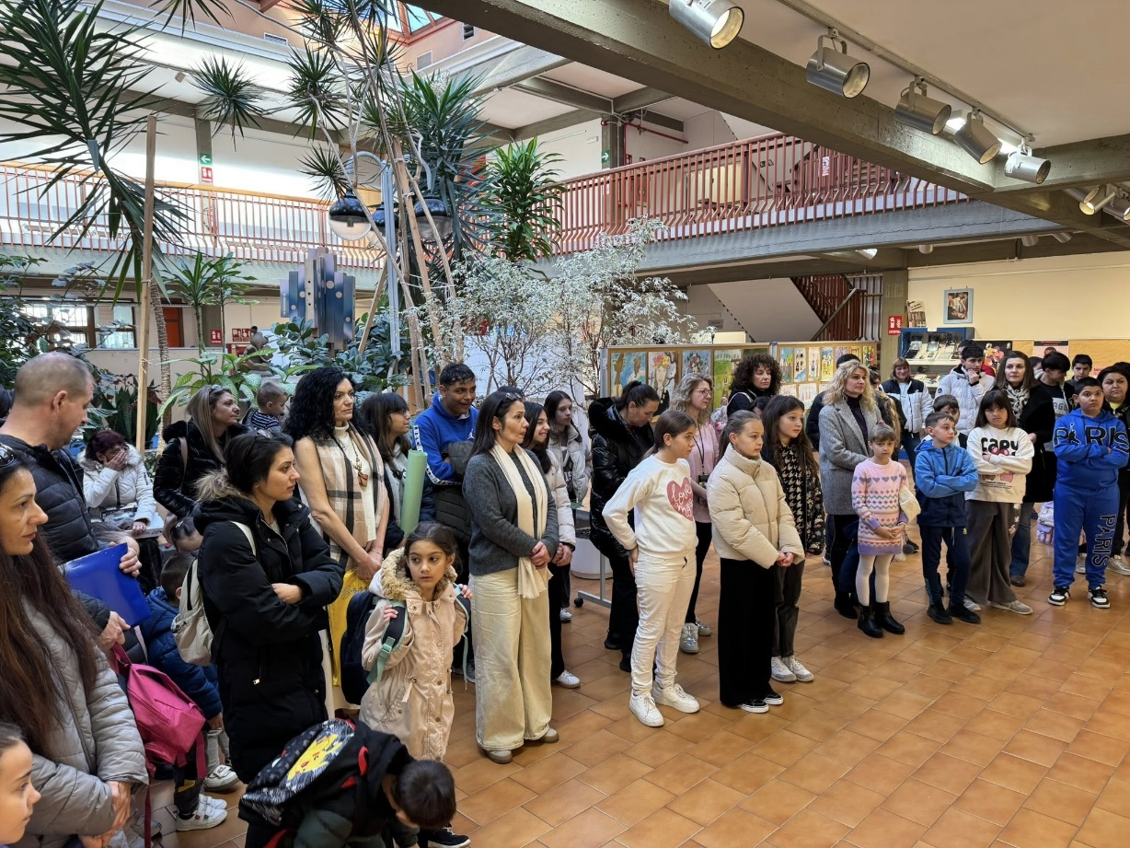
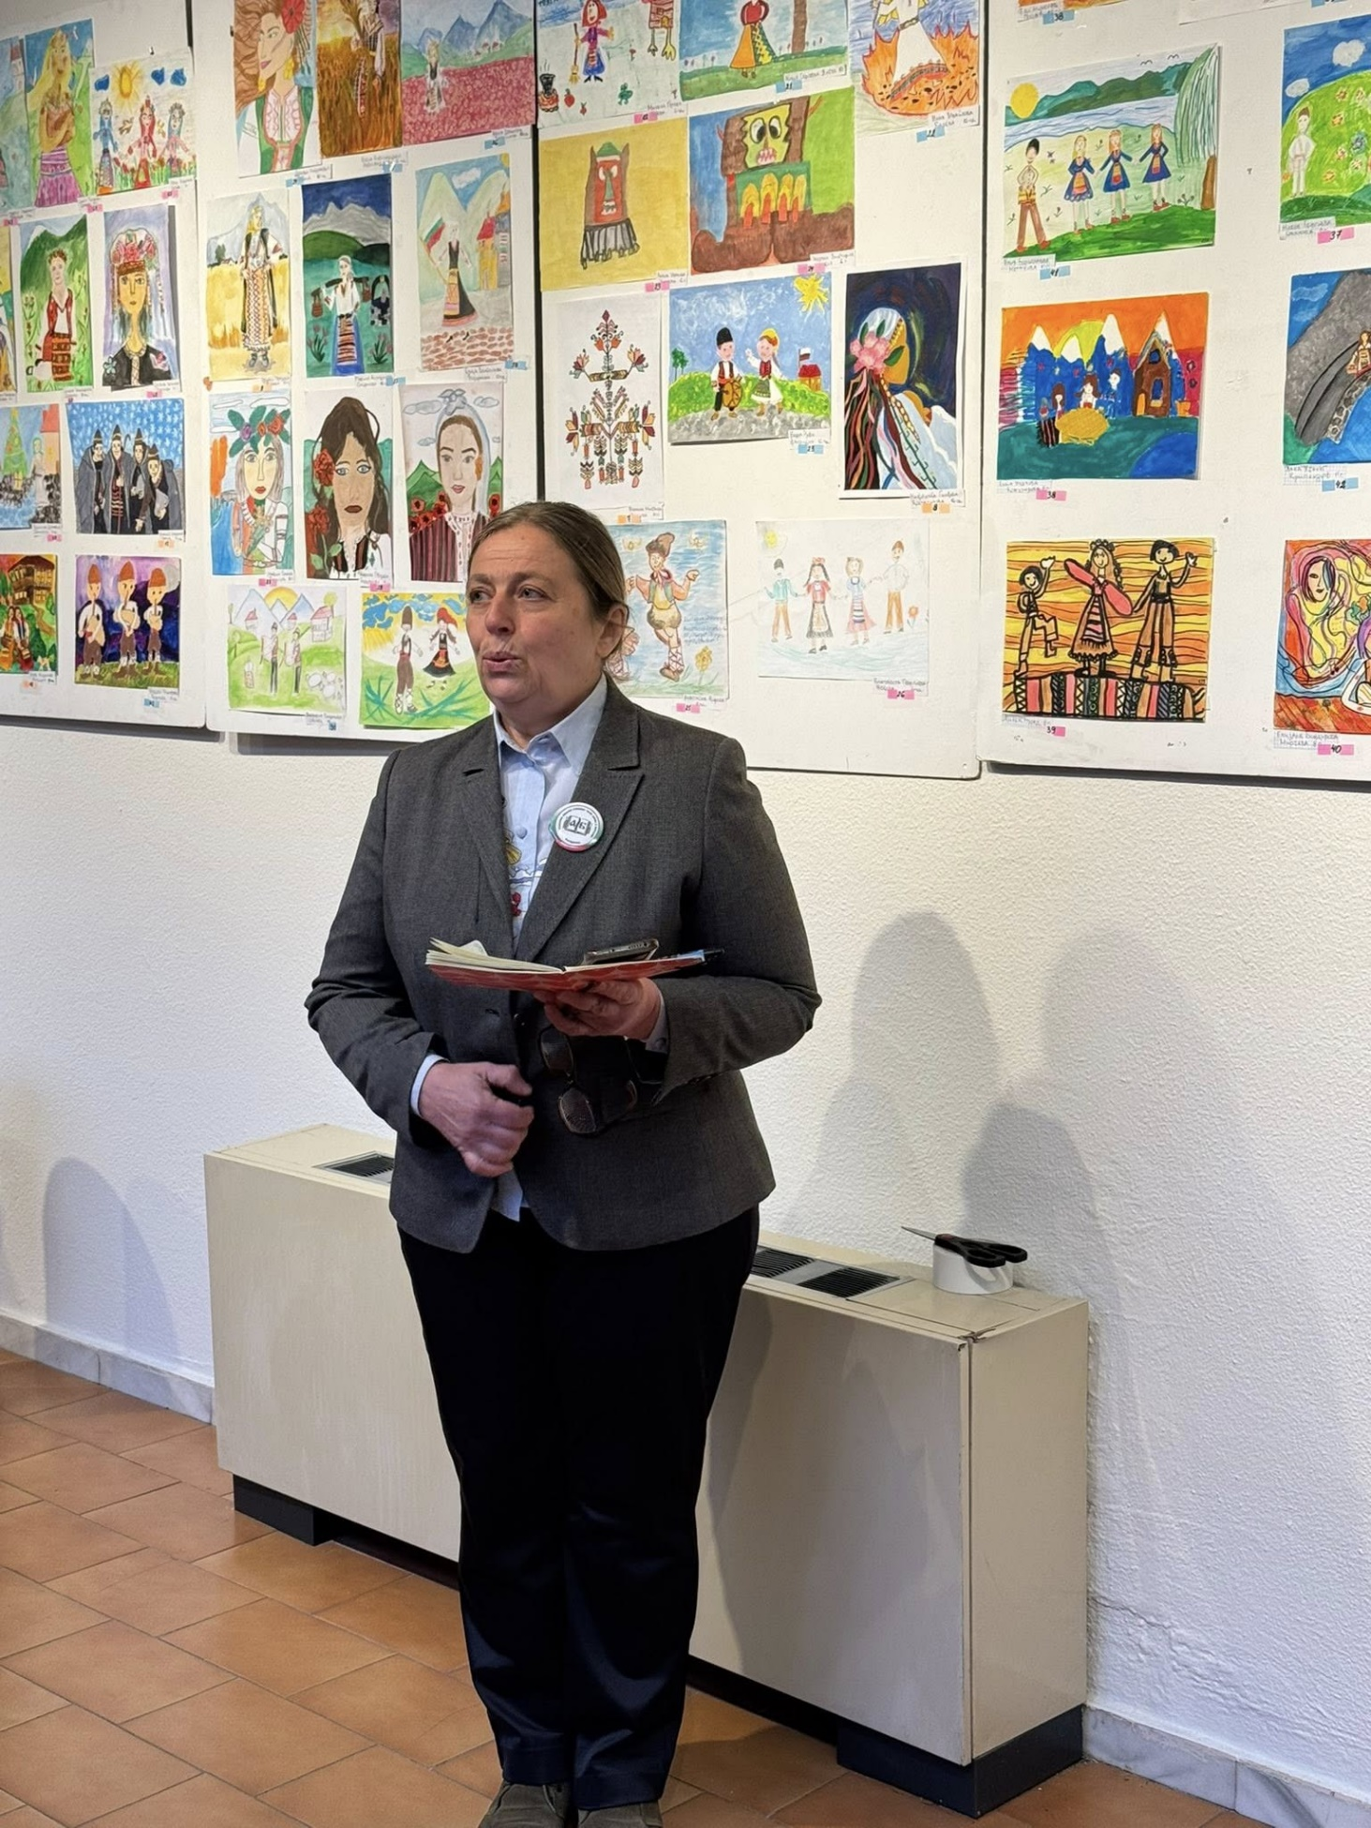

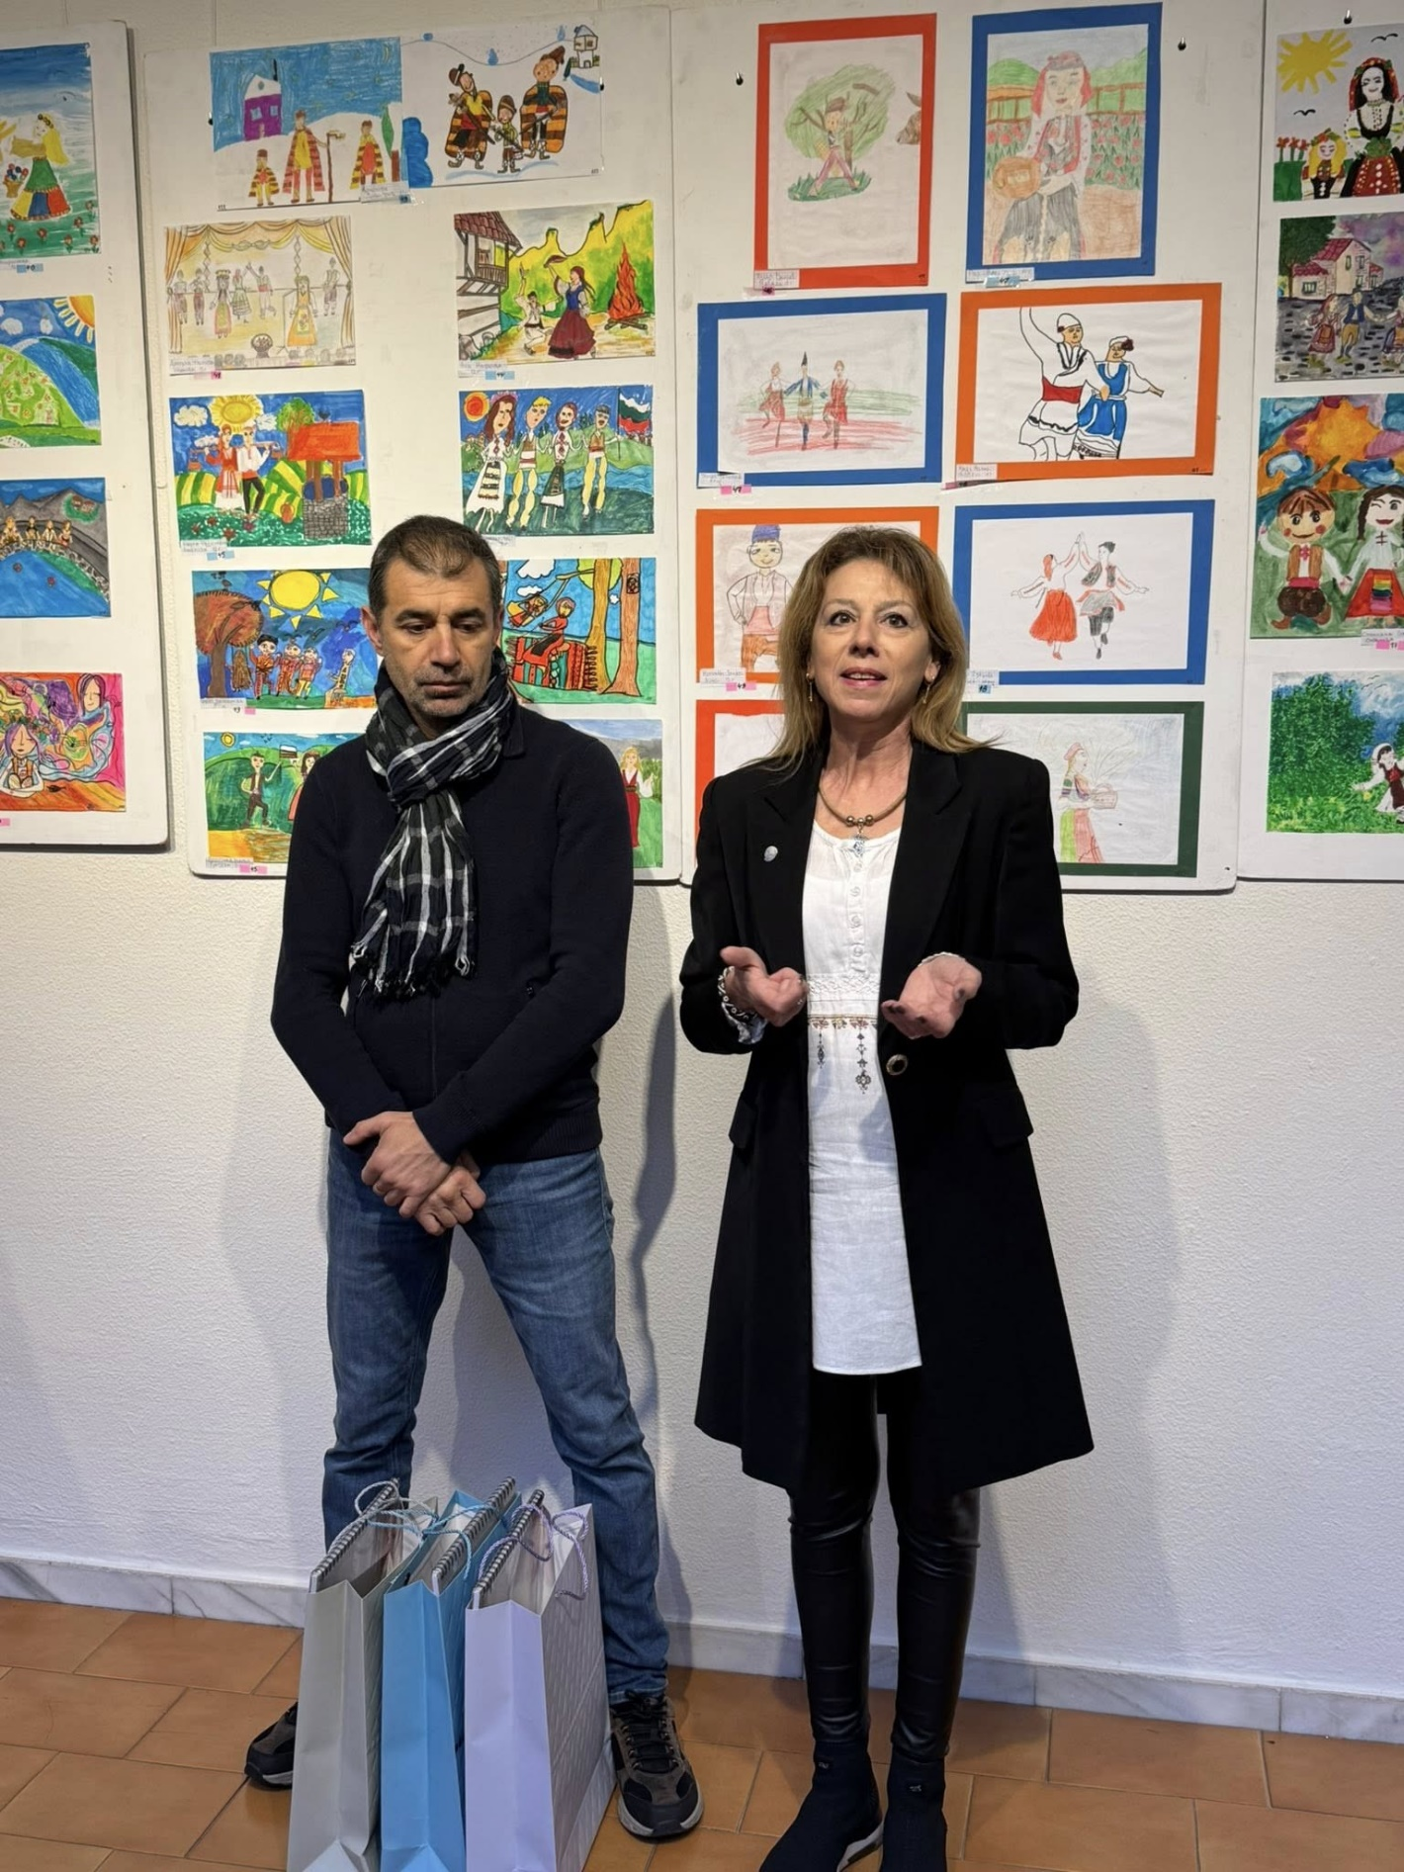
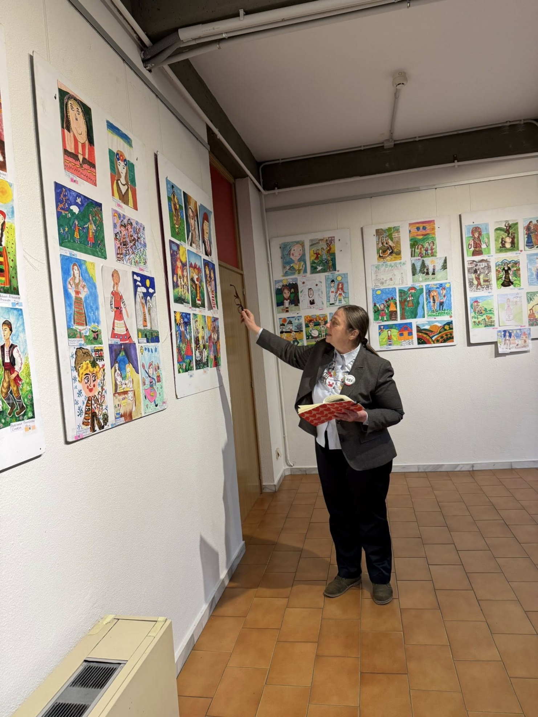
Линк към изложбата: https://www.facebook.com/share/p/17gnZD6GYv/?mibextid=wwXIfr
Към картини:
https://www.facebook.com/share/p/17Rd9A7Xjh/
линк към конкурса:
https://www.facebook.com/share/p/1AiK74XrBd/

